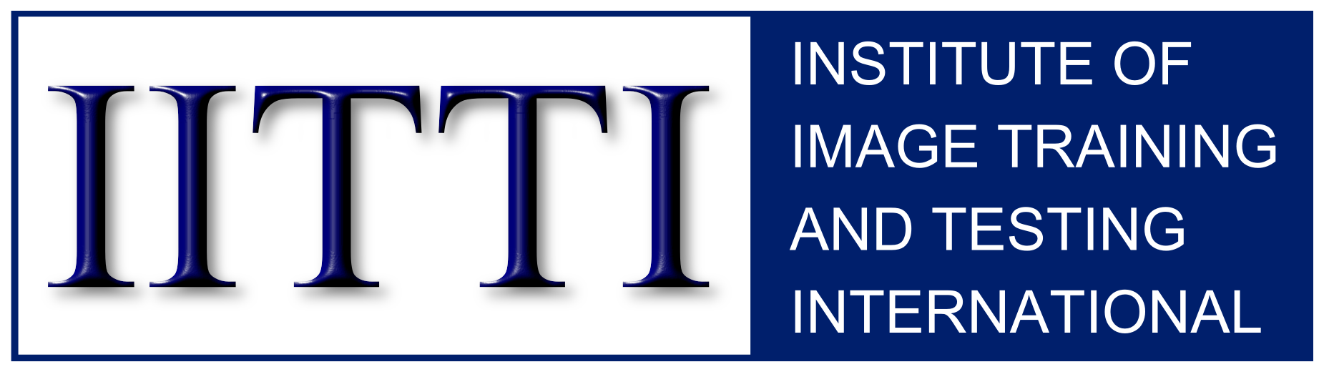
TM

形象顧問指南手冊

May 23, 2014
April 4, 2015
April 14, 2015
(編輯請參照working .doc中反黃處文字，以檢視變更之內容)



2011-2015 國際形象培訓測試學會(IITTI).
歡迎您傳閱本文件。

Table of Contents
第一章 企劃案 3
我們滿足的需求 3
公司HR面臨的挑戰 3
IITTI 解決方案 4
第二章 IITTI測驗 6
測試形式為何? 6
有其他有趣之處嗎？ 7
實際測試情形如何呢？ 7
第三章 測驗內容 9
第四章 要如何採行IITTI方案 11
第一步 11
本校應如何協助學員取得證照? 11
使用IITTI標準及指南文件需支付授權費嗎? 11
我們如何安排測試? 12
學員應如何在履歷中證明其通過IITTI測試? 12
我要如何回應學員與雇主關於測試的疑問? 13

第一章 企劃案
白皮書

我們滿足的需求
目前，在公司形象標準領域，如服裝標準或專業形象等，尚缺乏標準化的規範。我們的研究指出，許多公司都已發現這方面的不足，並正在尋求提升內部員工相關技能的教育訓練，以及考核求職者是否具備相關技能的方法。

IITTI已建立了國際商務形象、行為、禮節、及溝通規範，我們建議全球商界均應採納並推行此一形象及禮儀標準。

公司HR面臨的挑戰
1. 缺乏對商務形象及軟實力相關的標準化評量系統。
我們經常聽到聞，軟實力訓練是公司教育訓練項目中的次等公民。
但在與許多人力資源專家進行深度訪談後，我們發現，專家們均相當肯定公司形象、員工行為、以及溝通技巧的重要性，但由於缺乏可信賴的標準化評量系統，而使得人才招募程序遭遇莫大困難。
2. 進行商務形象與禮儀訓練的理由
目前的問題是，許多商務形象與禮儀訓練課程的結業生，很難向雇主證明所接受的課程的確是高品質的教育訓練。任何人都可以自行架設網站並宣稱自己是專業形象與禮儀顧問的身份，但除非雇主具備相關知識並清楚其重要性，否則一紙訓練證明對大部分的雇主其實不具多大意義。

更糟的是，覺得商務形象及禮儀諮詢並非一門專業的雇主，常會聘請僅僅具有零售背景或是不具專業知識的所謂顧問。他們能提供的專業形象及禮儀訓練僅止於表面，影響所及，人力資源部門會發現難以向主管回報教育訓練的價值，且無法證明該項訓練的投資報酬。
3. 這是人力資源部門人員不熟悉的領域
並非所有的人力資源部門人員對教育訓練的品質都能完全掌握，於是會發生課程水準不一的情形，有些充實的教育訓練乃是由一流的公司形象與禮儀顧問講師提供，而有些課程則水準低下且對公司毫無益處。
4. 形象課程或形象諮詢訓練缺乏標準化規範
因為不同系統的商務形象與禮儀訓練證照著重點各異，要求HR人員對不同證照加以評核就像是請他們評斷幼稚園文憑和高中文憑哪個更好一樣，是不合理的。但藉由採用標準化的證照系統，HR人員將能免除在蘋果及橘子之間作取捨的困擾。
5. 三輸的局面
A. 商務形象與禮儀培訓講師無法在市場上得到應有的肯定，因此業績受到影響。
B. 員工得不到應有的高品質訓練，不但浪費了投入的精力和學習，學到的錯誤技能更可能影響其工作表現及升遷。
C. 公司及品牌受員工不佳的表現及溝通技巧拖累，形象一落千丈。

IITTI 解決方案
1. IITTI的角色
採行標準化測驗系統是否會消除形象培訓講師的個人特點? 是否意味著每位培訓講師都將提供"一模一樣"的訓練課程?

答案是否定的。IITTI的角色像是教育部，而各個形象訓練學校就像是不同的大學，如哈佛大學或普林斯頓大學等，在提供優質訓練方面各執一方牛耳。換句話說，IITTI僅僅負責設立標準，而設計並提供教授方法則是培訓講師的責任。
2. 消除利益衝突
坊間各種水準不一的形象禮儀訓練派別以及來路不明的證照課程，已經對相關專業的威信產生嚴重破壞。影響所及，非但學員無法得到專業訓練，其間產生的利益衝突也相當嚴重。IITTI是立場超然的國際組織，能執行獨立且無偏見的評量，徹底消除利益衝突。
學校無需負擔評判的工作，且可自豪的宣稱其學員通過了獨立公正的測驗。市場也更能認可學校具備的專業。
3. 建立市場對IITTI方案的共識
只有各方思維一致時，才可能真正增進效率。IITTI的方案推廣後，形象顧問將無需一再解說認證系統的細節(這對各方的資源和時間都是一種浪費)；學員明確地知道學習目標；HR人員能放心接受軟實力的教育訓練課程及能力評量核程序。

第二章 IITTI測驗

測試形式為何?
認證標準分為三種不同等級:

(1) 等級一，初階
(2) 等級二，標準
(3) 等級三，高階

我們發現用一個單詞來描述各等級的要點十分有用，這使得大家能夠扼要地描述各等級的相關內容。

(1) 等級一，初階 - 「基礎」
(2) 等級二，標準 - 「純熟」
(3) 等級三，高階 - 「精煉」

為何分為三級呢？這背後有個市場導向的理由。請把等級一測試想像成「長尾」(Chris Anderson的著作”長尾理論 - 打破80/20法則，獲利無限延伸”)，這是一個讓您獲取廣大關注的載體，重點在於曝光度。

IITTI等級一測試可以讓您獲得許多關注。它並不是一個全面的商業禮儀測試，測試規模被設計的較為小型。這是一套基本生存工具，確保的是學員是否具備最小限度的知識。任何需要在職場中發展人際關係的人士皆適合接受此測試。這是一項進入門檻較低的測試。

等級一測驗將協助形象顧問在勞動力層面吸引廣大人群的關注，讓您的姓名與品牌大量曝光。

您深知廣告行銷的昂貴，等級一測試像是一個廣告平台，但您仍能藉由訓練大量學員獲得收益，即便收費較為低廉。

等級二測驗乃是為了一群較為特殊的受眾而設計，這是一項是為追求自我能力提升的學員而量身打造的全方位測驗。相較於等級一測試的宗旨是在幫助受測人免於犯下使他們自身及他們所代表的機構丟臉的基本錯誤，等級二測試則是要協助人們強化各種技能，並追求卓越。

等級一測驗的受試者僅需以筆試方式展現出他們的知識，但等級二可是要「實際上路」的。受試者不只得坐下接受筆試，且還得要實際在一名面試官面前展現出他們的技能。這是沒有做假空間的。

等級二的實際操作中，受試者須展現純熟的技巧執行力。舉例來說，若測驗官要求受試者展現美式餐桌禮儀，受試者即須不假思索地將取食的叉子自左手交付右手。

在等級二測驗中，我們期待各種技巧像後天養成的習慣一樣被展現出來。成功的受試者都是藉由將習得的技能付諸實行而形成良好習慣的人。你也可以將這個方法稱為「肌肉記憶」的一種，這就像是頂尖運動員能「在睡夢中」完成他們的技能一樣。

等級三測試像是高水準的批評大會，要求成功的受試者不但能完全掌握商務形象及禮儀的精煉，更能藉由實際經驗來強化學習成果，將相關技能鍛鍊得更上一層樓。此測驗於IITTI加拿大溫哥華測驗中心實施，重點在於能否在真實世界的情境中實行習得的各種技能。此等級的測驗並無筆試。

等級3測驗目標為跨國企業的經理階層、專業人士、教授以及政治人物，也歡迎任何需要把人看作公眾人物，或被人認作是公眾人物的專業人士參加。等級3測試的受試者都是頭角崢嶸的人物，他們不只代表自身，還要代表他們的公司、專業素養、大學或是政黨。

有其他有趣之處嗎？
我們將要求等級2受試者自行製作展示自身所習得之商務業形象及禮儀技巧的影片，並讓等級3的受試者協助評分！

影片的內容可以是關於一些較瑣碎的事情，像是在購物中心裡為走在身後的人拉開門，或是在公車上讓座給老年人。我們並未要求學生要花費許多經費製作，就算是用手機拍攝的影片亦可交件，但前提是影片內容一定要充實。

這是一種讓學生思考重要事物的方法。拍片過程中，每個人都需要參與企劃、設計以及演出，這些經歷將讓他們對選定的學習目標印象深刻。

實際測試情形如何呢？
電腦化的筆試在IITTI測驗中心展開，並以網頁介面進行。

舉例而言，要獲得等級一的認證只需要通過一次電腦化測試，該測驗共由四(4)大題組成，其中有填空題及複選題，配分如下：

1. 問卷 0%
2. 專業外表 30%
3. 商務禮節 34%
4. 用餐禮節 36%

「問卷」大題由填空題所構成，本節將詢問受試者是否在受試前受過訓練等相關問題。雖然「問卷」大題的配分為零，但它仍為必答的區塊。其他三大題由複選題所構成，分別以各種與主題相關的技術性問題來測試受試者。

以下為實際考試時的螢幕畫面：

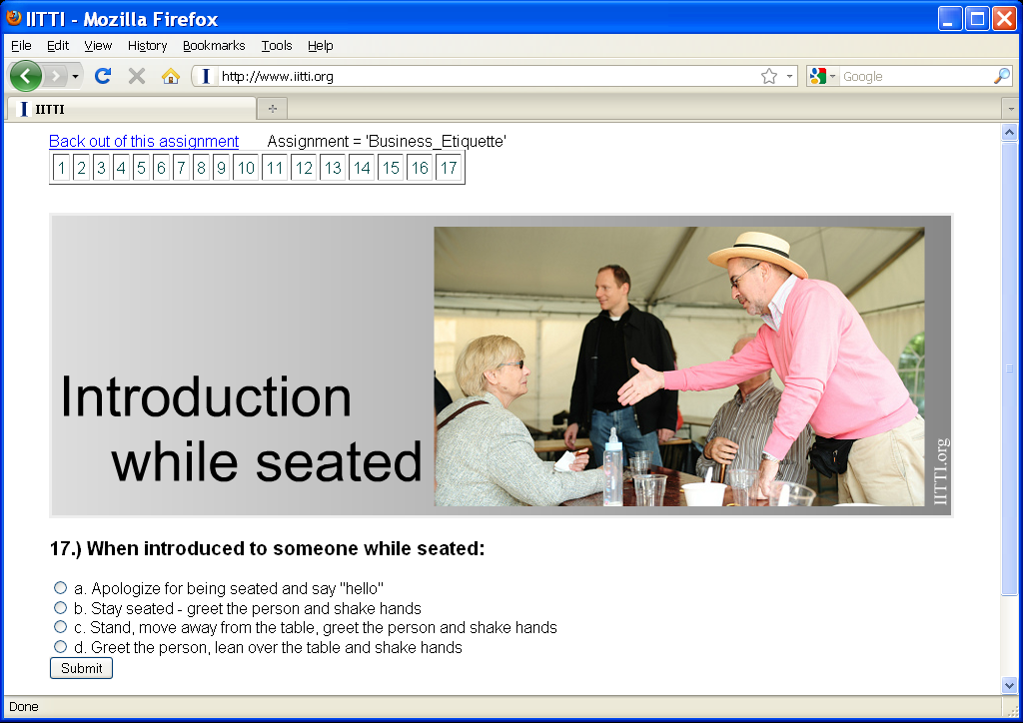

第三章 測驗內容

以下為等級一「基礎商務」測驗內容指南

專業形象

商務穿著 - 正式、半正式以及非正式穿著之間的差異
用色 - 各種能使你看起來更有權威、具關懷、平易近人或有活力的不同顏色
布料、花紋、樣式 - 毛料、棉布料或合成材質之使用
像是花朵、格子等印刷花紋以及消光或反光材質
梳理、衛生 - 髮型、體味、刺青

商務禮儀

定義 - 「禮節」、「規矩」的定義
建立人脈-建立人脈之目的、應怎麼說、應避免的行為
介紹 - 介紹低階人士給高位人士、自我介紹
握手 - 定位及動作
名牌 - 正確的名牌佩戴方式
名片 - 如何交換名片
行為 - 工作環境中適當及不適當的行為
會議 - 誰領導會議、手機應如何處置
職位面試 - 誰領導面試？如何後續追蹤
肢體語言 - 個人空間
目光注視 - 商業上一次目光注視時間應持續多久
電話及客服禮儀 - 如何讓顧客在線上等待？如何回應
電子通訊禮儀 - 問候語之使用、大寫字母之使用
社群媒體禮儀 - 各式縮寫、不應發表什麼
良好禮貌：日常應用 - 如何使用餐廳內提供的溼毛巾、女性可在何處補妝

用餐禮節

商務餐會禮節 - 誰是在座最重要的角色？
商務座位安排 - 是男女交互座位或是性別中立式座位？
主辦人及賓客之責任 - 主辦人及賓客於家中或餐廳中的特定禮儀
餐點分類 - 由四道料理構成的餐席應包含哪些項目
餐桌佈置 - 刀叉杯盤等的位置
酒類及飲料 - 關於酒類及酒食搭配的基礎知識
餐具 - 辨別不同種類之刀叉及湯匙等
餐桌禮儀 - 手肘該放在哪、如何去把食物分給每個人
歐式與美式用餐方式 - 分別為何？
食用上較麻煩的餐點 - 適當的吃法
小費 - 應給多少？

第四章 要如何採行IITTI方案

第一步

首先您需直接或透過我們當地的商務形象及禮儀培訓顧問講師與我們聯繫，以取得最新的IITTI標準及指南文件。此文件記載了所有標準化的國際商務禮儀及形象的各種相關細節，並能夠讓您對測驗範圍有大致概念。

與我們聯繫的最佳方式為透過電子郵件往來。

本校應如何協助學員取得證照?

貴校應建立涵括IITTI標準及指南文件大部分內容的訓練課程。此外，該課程應區分為三種等級以符合IITTI三級認證系統模式。

注意事項: 當測驗日期趨近，貴校應要求學員進入IITTI網頁學生專區，並填寫其個人資料。IITTI將依據期填寫的資料及信箱，寄發注意事項。

使用IITTI標準及指南文件需支付授權費嗎?

不需要。IITTI標準及指南文件是公開發行的開放來源文件，專為合格的形象專業人士編撰。您可免費利用本文件設計並發展屬於自己的訓練課程。

只要符合以下資格，您就是合格的形象專業人士

條件#1

(a) 具有AICI或同等資格的形象顧問認證
(b) 擁有相關網站
或
(a) 為相關教育課程的學員，如AICI提供的FLC第一級顧問認證，或同等資格的課程。

條件#2

(a) LinkedIn會員

標準及指南文件申請表
(您可透過電子郵件遞交資料)

姓名: __________________________ 地址: ________________________________

網站: __________________________ Email: _____________________________

公司名稱: _________________________________________________________

經營時間: _______ 專業領域? ___________________________

Training experience: ________________________________________________

LinkedIn account link: _____________________________________________________

簡介: _________________________________________________________________

_________________________________________________________________________

我們如何安排測試?

測試方面，我們會安排公正方主持測試。我們通常與後高中教育機構進行合作，如大學院校等，舉行測試。請讓我們知道您的所在地，我們將通知您合適的測試舉辦地點與日期。

為順利進行測試，測試場地的電腦均支援網路服務，並由專業人士監考。測試時間為1小時。

在等級二的實作測試中，我們與旅館及餐廳合作安排測試場地。同樣地，請讓我們知道您的所在地，我們將通知您合適的測試舉辦的地點與日期。

請注意，等級二的筆試以及實作測試可能會於不同的時間地點分別舉辦。

學員應如何在履歷中證明其通過IITTI測試?

您需指導學員將其IITTI 的ID放進履歷中，請見以下範例:

http://www.IITTI.org/forStudents/sampleResume.htm

雇主即可直接於IITTI網站確認學員的資格。

我要如何回應學員與雇主關於測試的疑問?

在我們網站的學員專區及雇主專區中，您可以點閱“學生指南手冊”以及“人力資源指南手冊”。我們強烈建議您詳閱該文件，從他們的角度了解IITTI測試。

IITTI 聯絡資訊:

國際形象培訓測試學會
溫哥華，加拿大
電話: (604) 231-8197
網站: www.IITTI.org
電子郵件: info@IITTI.org

2011-2015 國際形象培訓測試學會(IITTI).
歡迎您傳閱本文件。

